SỞ GIÁO DỤC & ĐÀO TẠO TP.HCM  TRƯỜNG THCS-THPT BẮC SƠN | ĐỀ THI HỌC KỲ II Mã đề: 356  Môn: Vật lý Thời gian: 60 phút
Họ, tên học sinh:..................................................................... Lớp: 12V…

Câu 1: Các hạt nhân đồng vị là những hạt nhân có
A. cùng số prôtôn Z, khác số nơtrôn N. B. cùng số êlectrôn, khác số prôtôn Z.
C. cùng số khối A, khác số nơtrôn N. D. cùng số nơtrôn N, khác số khối A.
Câu 2: Một mạch dao động gồm một cuộn dây thuần cảm có độ tự cảm L và một tụ có điện dung C có dao động điện từ tự do . Giá trị cực đại của hiệu điện thế giữa hai bản tụ điện bằng U₀ . Giá trị của cường độ dòng điện trong mạch là :
A. 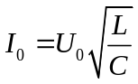 B. 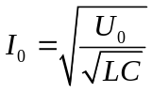 C. 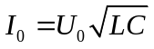 D. 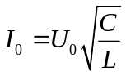
Câu 3: Một mạch dao động gồm một tụ có điện dung C = 125nF và một cuộn dây có độ tự cảm L = 5 mH. Điện trở thuần của mạch không đáng kể. Cường độ dòng điện cực đại trong mạch là 60mA. Hiệu điện thế cực đại giữa hai bản tụ điện là :
A. U₀ = 60 V B. U₀ = 12 V C. U₀ = 2,4 V D. U₀ = 0,96 V
Câu 4: Một mạch dao động gồm một tụ có điện dung là C và cuộn cảm thuần có độ tự cảm L . Cường độ dòng điện là 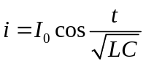 . biểu thức của dại lượng nào dưới đây không đúng?
A. Hiệu điện thế giữa hai đầu cuộn cảm : 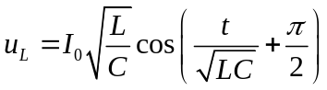
B. Điện tích trên tụ điện : 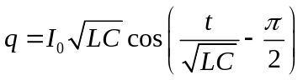
C. Năng lượng điện từ toàn phần của mạch: 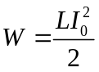
D. Hiệu điện thế giữa hai bản tụ điện : 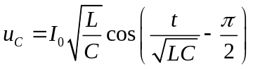
Câu 5: Tia X là bức xạ điện từ có
A. bước sóng nhỏ hơn bước sóng tia tử ngoại.
B. tần số nhỏ hơn tần số tia tử ngoại.
C. tần số nhỏ hơn tần số ánh sáng khả kiến.
D. bước sóng lớn hơn bước sóng tia hồng ngoại.
Câu 6: Tia hồng ngoại là bức xạ điện từ có
A. bước sóng lớn hơn bước sóng của ánh sáng đỏ.
B. tần số lớn hơn tần số tia tử ngoại.
C. bước sóng nhỏ hơn bước sóng ánh sáng tím.
D. bước sóng nhỏ hơn bước sóng tia tử ngoại.
Câu 7: Công thức dưới đây không diễn tả đúng định luật phóng xạ là
A. 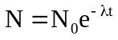. B. 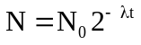. C. 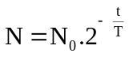. D. 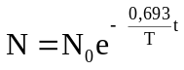.
Câu 8: Pin quang điện là một nguồn điện, trong đó có quá trình biến đổi trực tiếp từ
A. quang năng thành nhiệt năng. B. điện năng thành quang năng.
C. quang năng thành điện năng. D. nhiệt năng thành quang năng.
Câu 9: Trong thí nghiệm Y-âng về giao thoa ánh sáng, khoảng cách giữa hai khe Y-âng là a = 2mm, từ hai khe đến màn là D = 1,2 m , ánh sáng đơn sắc dùng trong thí nghiệm có bước sóng λ = 0,6 μm. Khoảng cách hai vân sáng liên tiếp là
A. i = 0,36 mm . B. i = 0,36 μm . C. i = 3,6 mm . D. i = 36 μm .
Câu 10: Giới hạn quang điện của xesi là 0,66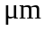. Công thoát của electron ra khỏi bề mặt của natri lớn hơn của xesi 1,32 lần. Giới hạn quang điện của natri có giá trị là
A. 1,98. B. 0,5. C. 0,8712. D. 87,12 nm.
Câu 11: Cho hằng số Plăng h = 6,625.10⁻³⁴J.s , tốc độ ánh sáng trong chân không là c = 3.10⁸ m/s. Phôtôn mang năng lượng 3,88 eV ứng với bức xạ điện từ có bước sóng
A. 5,1.10⁻⁶. B. 3, 2.10⁷ m. C. 5,1.10⁻²⁶ m. D. 0,32.
Câu 12: Nguyên tắc chọn sóng trong máy thu vô tuyến điện là dựa trên hiện tượng
A. Giao thoa sóng điện từ B. Nhiễu xạ sóng điện từ
C. Cộng hưởng dao động điện từ D. Phản xạ sóng điện từ
Câu 13: Cường độ dòng điện trong mạch biến đổi với tần số là f .Năng lượng điện trường trong tụ điện biến thiên tuần hoàn với tần số :
A. f/2 B. 2f C. f D. 4f
Câu 14: Một bức xạ đơn sắc có bước sóng λ = 0,6 μm khi truyền trong chân không thì tần số của bức xạ đó là
A. f = 5.10¹⁴ Hz. B. f = 0,2.10⁻¹⁴ Hz. C. f = 0,2.10⁻¹¹ Hz. D. f = 5.10¹¹ Hz.
Câu 15: Bản chất tia γ là dòng các hạt
A. êlectrôn dương. B. phôton có bước sóng nhỏ hơn 10⁻¹¹ m.
C. prôtôn D. êlectrôn âm.
Câu 16: Gọi m_{p} là khối lượng prôtôn, m_{n} là khối lượng nơtrôn. Hạt nhân 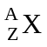, có độ hụt khối Δm, thì khối lượng hạt nhân là
A. m_{X} = Δm – (Zm_{p} + (A – Z)m_{n}. B. m_{X} = Δm – (Zm_{p} + A.m_{n})
C. m_{X} = Zm_{p} + (A – Z)m_{n} – Δm D. m_{X} = Zm_{p} + A.m_{n} – Δm.
Câu 17: Nguyên tử chuyển từ trạng thái dừng có năng lượng E_{m} thấp sang trạng thái dừng có năng lượng E_{n} cao hơn thì nó
A. sẽ phát ra phôtôn có năng lượng bằng : E_{n} – E_{m} .
B. hấp thụ phôtôn có năng lượng bằng : E_{n} + E_{m} .
C. sẽ phát ra phôtôn có năng lượng bằng : E_{n} + E_{m} .
D. hấp thụ phôtôn có năng lượng bằng : E_{n} – E_{m} .
Câu 18: Sự phát quang có đặc điểm là
A. chỉ phát quang trong thời gian có ánh sáng kích thích.
B. vẫn tồn tại một thời gian sau khi tắt ánh sáng kích thích.
C. ánh sáng phát quang có bước sóng bằng với bước sóng của ánh sáng kích thích.
D. khi tắt ánh sáng kích thích sự phát quang kéo dài mãi mãi.
Câu 19: Cho hằng số Plăng h = 6,625.10⁻³⁴ J.s , tốc độ ánh sáng trong chân không là c = 3.10⁸m/s . Năng lượng phôtôn của ánh sáng có bước sóng 402 nm là
A. 4,94.10⁻²⁸ J . B. 3,09 eV. C. 4,94.10⁻¹⁹ eV. D. 3,09 J.
Câu 20: Trong thí nghiệm giao thoa ánh sáng bằng khe Young, chiếu đồng thời hai ánh sáng đơn sắc 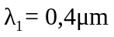 và 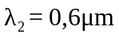 vào hai khe . Tại ví trí là vân sáng bậc 3 của  thì đối với  là vân sáng
A. bậc 1. B. bậc 3. C. bậc 2. D. bậc 4 .
Câu 21: Gọi tần số của các bức xạ đỏ, lục, chàm, tím theo thứ tự là f_{đ} , f_{l} , f_{c} và f_{t} . Thứ tự đúng là
A. f_{đ} > f_{l} > f_{c} > f_{t} . B. f_{đ} = f_{c} < f_{l} = f_{t} . C. f_{đ} = f_{l} = f_{c} = f_{t} . D. f_{đ} < f_{l} < f_{c} < f_{t} .
Câu 22: Tần số của dao động điện từ tự do trong mạch dao động LC được xác định bởi công thức:
A. 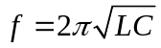 B. 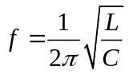 C. 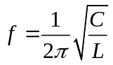 D. 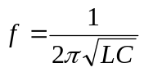
Câu 23: Trong mạch dao động LC , điện tích cực dại của tụ điện là Q₀ = 0,8nC, cường độ dòng điện cực đại I₀ = 20mA. Tần số dòng điện tự do trong mạch là :
A. 3,98mHz B. 3,98kHz C. 3,98MHz D. 3,98Hz
Câu 24: Hiệu điện thế giữa hai bản tụ điện và cường độ dòng điện trong mạch dao động là hai dao động điều hòa :
A. Lệch pha nhau π/2 B. Ngược pha C. Cùng pha D. Lệch pha nhau π/4
Câu 25: Sóng điện từ và sóng cơ học không có chung tính chất nào sau đây ?
A. Có tốc độ lan truyền phụ thuộc vào môi trường
B. Truyền được trong chân không
C. Có thể bị phản xạ , khúc xạ
D. Mang năng lượng.
Câu 26: Gọi A là công thoát của electron, h là hằng số Plăng, c là tốc độ truyền của ánh sáng trong chân không, là bước sóng của ánh sáng chiếu vào kim loại. Điều kiện để hiện tượng quang điện xảy ra là
A. 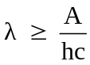. B. 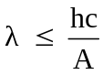. C. 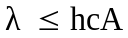 D. 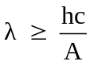.
Câu 27: Một chất phóng xạ có khối lượng 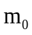, sau 5 chu kỳ bán rã khối lượng chất phóng xạ còn lại là
A. 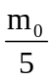. B. 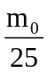. C. 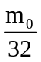. D. 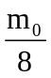.
Câu 28: Gọi chiết suất của thủy tinh đối với các ánh sáng đơn sắc vàng , lục và tím là n_{V} , n_{L} và n_{T} . Sắp xếp thứ tự giảm dần là
A. n_{V} > n_{T} > n _{L} B. n_{T} > n_{L} > n_{V} . C. n_{T} > n_{V} > n_{L} . D. n_{L} > n_{T} > n_{V} .
Câu 29: Nguyên tắc hoạt động của tia laze là:
A. Hiện tượng tán sắc. B. Sự phát quang.
C. Sự phát xạ cảm ứng. D. Hiện tượng cảm ứng.
Câu 30: Cho phản ứng hạt nhân : 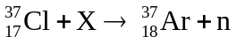, X là hạt
A. 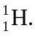 B. 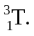 C. 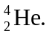 D. 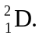
Câu 31: Vị trí vân sáng trong thí nghiệm giao thoa của I-âng được xác định bằng công thức nào sau đây?
A. 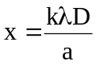. B. 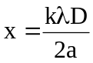. C. 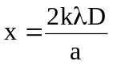. D. 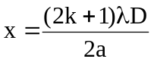
Câu 32: Biết các khối lượng . Cho phản ứng hạt nhân: 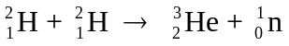, năng lượng phản ứng trên tỏa ra là
A. 7,4990 MeV. B. 1,8820 MeV. C. 2,7390 MeV. D. 3,1671 MeV.
Câu 33: Trong thí nghiệm Y-âng về giao thoa ánh sáng , hai khe cách nhau a = 0,5 mm, màn quan sát cách hai khe D = 2m, ánh sáng đơn sắc dùng trong thí nghiệm là λ = 0,5 μm. Trong vùng giao thoa đối xứng qua vân trung tâm trên màn có bề rộng là ℓ = 26 mm đếm được
A. 6 vân sáng. B. 7 vân sáng. C. 13 vân sáng. D. 12 vân sáng.
Câu 34: Quang phổ vạch phát xạ của các nguyên tố khác nhau
A. có vị trí các vạch quang phổ giống nhau nhưng số lượng vạch khác nhau.
B. có độ sáng tỉ đối của các vạch quang phổ là giống nhau.
C. có số lượng vạch giống nhau nhưng sự sắp xếp vị trí các vạch quang phổ khác nhau.
D. thì khác nhau về số lượng, màu sắc, vị trí các vạch và cường độ sáng tỉ đối của các vạch đó.
Câu 35: Chiếu một chùm sáng trắng hẹp tới mặt bên của lăng kính có góc chiết quang A = 6⁰ với góc tới nhỏ. Góc hợp bởi tia ló màu đỏ và màu tím là ΔD = 0,141⁰ .Chiết suất của lăng kính đối với ánh sáng đỏ là 1,5145 thì chiết suất của lăng kính đối với ánh sáng tím là
A. 1,5316. B. 1,5290. C. 1,5287. D. 1,5380.
Câu 36: Biết hằng số Plăng h = 6,625.10⁻³⁴ J.s, tốc độ ánh sáng c = 3.10⁸m/s, điện tích nguyên tố e = 1,6.10⁻¹⁹C . Hiệu điện thế giữa anốt và catốt của ống tia X là U = 20 kV. Bỏ qua động năng của electron khi bứt ra khỏi catốt. Bước sóng nhỏ nhất của tia X mà ống có thể phát ra là
A. 5.10⁻¹¹ m. B. 6,21.10⁻¹⁰ m. C. 6,21.10⁻¹¹ m. D. 5.10⁻¹⁰ m.
Câu 37: Cho hằng số Plăng h = 6,625.10⁻³⁴J.s , tốc độ ánh sáng trong chân không là c = 3.10⁸m/s. Công thoát electron của một kim loại là 2eV thì giới hạn quang điện của kim loại đó có giá trị là
A. 0,621. B. 0,126. C. 9,9375. D. 6,21.
Câu 38: Một chất phóng xạ có chu kỳ bán rã là 2,6 năm và ban đầu có số nguyên tử là 10²⁴. Số nguyên tử còn lại sau 3,9 năm là
A. 25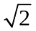.10²². B. 25.10²². C. 50.10²². D. 50.10²².
Câu 39: Trong thí nghiệm Y-âng về giao thoa với ánh sáng đơn sắc, khoảng cách hai khe là 0,5 mm, màn quan sát cách hai khe 2 m. Bề rộng của 10 vân sáng liên tiếp trên màn bằng 1,8 cm. Bước sóng ánh sáng dùng trong thí nghiệm là
A. λ = 0,6 μm. B. λ = 0,45 μm. C. λ = 0,5 μm. D. λ = 0,72 μm.
Câu 40: Tìm phát biểu SAI . Trong phản ứng hạt nhân có định luật bảo toàn
A. năng lượng toàn phần. B. số nuclôn .
C. điện tích. D. khối lượng.

-----------------------------------------------
----------- HẾT ----------

